Obsah obrázku úsměv, Kreslený film, kreslené, klipart

Obsah vygenerovaný umělou inteligencí může být nesprávný.

**ŠKOLKOVÝ VÝLET NA ZÁMEK SYCHROV 28.5.2025**

6:30-7:30h sraz ve školce

8:31 odjezd z vlakového nádraží

9:03 příjezd na Sychrov

Program:

Procházka z vlakového nádraží na zámek

10:15h prohlídka zámku s princeznou

11:30h sokolnické představení v zámecké zahradě

12:00h soutěže a zábava v zámecké zahradě, prohlídka ,,medvědária“

14:00h odjezd ze zámku (soukromý autobus)

Cca 14:30h příjezd ke školce.

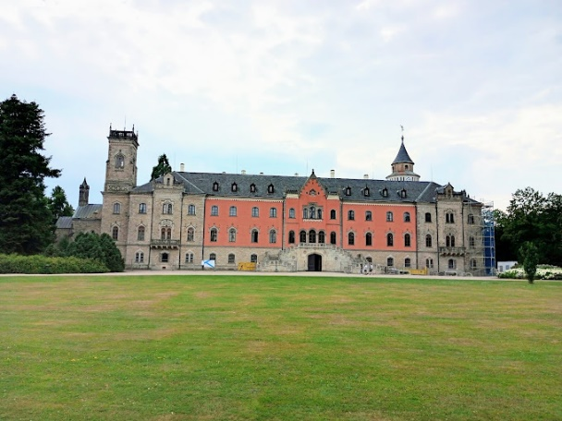Volná zábava na zahrádce Magnetky